
TRƯỜNG CAO ĐẲNG CÔNG NGHỆ THỦ ĐỨC
KHOA CÔNG NGHỆ THÔNG TIN

BÁO CÁO KẾT THÚC MÔN HỌC
Lập trình di động trên iOS

Ứng Dụng Thi Trắc Nghiệm
Bằng Lái Xe Các Hạng Mục Bằng

Giảng viên hướng dẫn: Tiêu Kim Cương
Sinh viên thực hiện:
- Phạm Hoàng Anh
- Vũ minh Chuẩn
- Trương Minh Hiếu
- Phạm Văn Lộc
- Đặng Thanh Nguyên
- Đào Xuân Sơn
Ngành: Công nghệ thông tin Lớp: CD19TT9 Khoá: 19

Tp. Hồ Chí Minh, ngày 14 tháng 6 năm 2021
NHẬT KÝ HOẠT ĐỘNG NHÓM

Stt | Họ và tên | Công việc đã thực hiện | Nhóm đánh giá  (Tính theo %) | Chữ ký
1 | Phạm Hoàng Anh | 1. Thiết kế giao diện  2. Triển khai thiết kế giao diện và Controller | 16%
2 | Trương Minh Hiếu | 1. Thiết kế giao diện  2. Triển khai thiết kế giao diện | 16.25%
3 | Phạm Văn Lộc | 1. Thiết kế dữ liệu Firebase  2. Nhập dữ liệu lên Firebase | 16.25%
4 | Đặng Thanh Nguyên | 1. Thiết kế dữ liệu Firebase  2. Nhập dữ liệu lên Firebase | 16.25%
5 | Đào Xuân Sơn | 1. Lên kế hoạch Test  2. Test chương trình  3. Review code | 17.25%
6 | Vũ Minh Chuẩn | 1. Thiết kế SRS, SDS  2. Thiết kế Model  3. Triển khai Model | 15%
MỤC LỤC

DANH MỤC BẢNG BIỂU, HÌNH VẼ, SƠ ĐỒ 4
DANH MỤC HÌNH ẢNH 4
CHƯƠNG 1. MỞ ĐẦU 5
1. Giới thiệu môn học và nhóm thực hiện 5
2. Mô tả ứng dụng 5
3. Sự cần thiết của ứng dụng 5
CHƯƠNG 2. PHÂN TÍCH THIẾT KẾ HỆ THỐNG 6
2.1 Phân tích hệ thống 6
2.1.1 Feature/Component #1: Màn Hình Load dữ liệu 6
2.1.2 User Interfaces 6
2.1.3 Functional Requirements 6
2.1.4 Feature/Component #2: Màn hình chọn loại bằng thi 7
2.1.5 User Interfaces 7
2.1.6 Functional Requirements 7
2.1.7 Feature/Component #3: Màn hình thi 10
2.1.8 User Interfaces 10
2.1.9 Functional Requirements 10
2.1.10 Feature/Component #4: Màn hình kết quả 12
2.1.11 User Interfaces 12
2.1.12 Functional Requirements 12
2.2 Thiết kế hệ thống 13
1 Product Structure Screen 13
2 Functional Requirements 14
2.1 Feature/Component #1: Màn Hình Load dữ liệu 14
2.1.1 User Interfaces 14
2.1.2 Functional Requirements 14
2.2 Feature/Component #2: Màn hình chọn loại bằng thi 15
2.2.1 User Interfaces 15
2.2.2 Functional Requirements 15
2.2.3 Structure Lisence 17
2.2.3.1 Lisence A1 17
2.2.3.2 Lisence A2 17
2.2.3.3 Lisence A3, A4 18
2.2.3.4 Lisence B1 18
2.2.3.5 Lisence B2,C,D,E,Fc 18
2.3 Feature/Component #3: Màn hình thi 19
2.3.1 User Interfaces 19
2.3.2 Functional Requirements 19
2.3.3 Time Count Down Lisence 20
2.4 Feature/Component #4: Màn hình kết quả 21
2.4.1 User Interfaces 21
2.4.2 Functional Requirements 22
2.4.3 Target 22

CHƯƠNG 3. CÀI ĐẶT VÀ KIỂM THỬ 23
3.1 Cài đặt 23
3.2 Kiểm thử 23
CHƯƠNG 4. KẾT QUẢ ĐẠT ĐƯỢC 24
4.1 Kết quả đạt được 24
4.2 Các kết luận và kiến nghị 24
PHỤ LỤC 24
TÀI LIỆU THAM KHẢO 24

DANH MỤC BẢNG BIỂU, HÌNH VẼ, SƠ ĐỒ

DANH MỤC HÌNH ẢNH

Image1: Load Screen 6
Image2: License Screen 7
Image3: Question Screen 10
Image4: Result Screen 12
Image5: Load Screen 14
Image6: License Screen 15
Image7: Question Screen 19
Image8: Result Screen 21

CHƯƠNG 1. MỞ ĐẦU

1. Giới thiệu môn học và nhóm thực hiện
1.1. Giới thiệu môn học
- Đây là môn học tự chọn theo hướng phát triển ứng dụng trên di động chuyên ngành Công nghệ thông tin, cung cấp cho sinh viên một cái nhìn tổng quát về phương pháp thiết kế ứng dụng trên thiết bị di động thông qua ngôn ngữ Swift cũng như các công cụ lập trình để phát triển ứng dụng cho hệ điều hành iOS. Qua đó, Sinh viên vận dụng được kỹ năng về thiết kế phần mềm để xây dựng các ứng dụng dụng chạy trên iOS. Thông qua các hoạt động học tập, giúp Sinh viên rèn luyện tư duy giải quyết vấn đề và tuân thủ các quy định trong khi tham gia vào các dự án vừa và nhỏ.
1.2 Giới thiệu nhóm thực hiện
- Nhóm gồm có 6 thành viên: Phạm Hoàng Anh, Trương Minh Hiếu, Phạm Văn Lộc, Đặng Thanh Nguyên, Đào Xuân Sơn và Vũ Minh Chuẩn là nhóm trưởng.

2. Mô tả ứng dụng
- Ứng dụng hỗ trợ người dùng thi thử trắc nghiệm các loại bằng lái xe theo bộ đề ôn tập của sở Giao Thông Vận Tải phát hành.

3. Sự cần thiết của ứng dụng
- Giúp người dùng tự đánh giá năng lực bản thân qua các bài thi thử có cấu trúc đề thi tương tự như thi thực tế.
- Giúp người dùng tự tin khi thi lý thuyết các loại bằng lái xe trong thực tế.

CHƯƠNG 2. PHÂN TÍCH THIẾT KẾ HỆ THỐNG

2.1 Phân tích hệ thống

2.1.1 Feature/Component #1: Màn Hình Load dữ liệu

2.1.2 User Interfaces
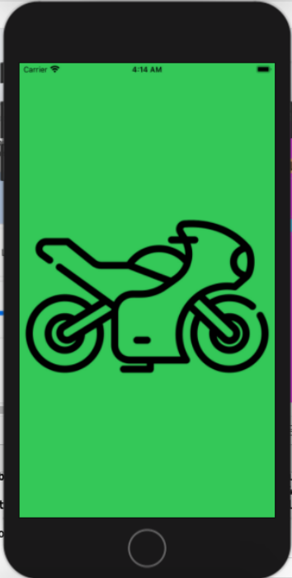
Image1: Load Screen

2.1.3 Functional Requirements
Item | Description | Action | Response
Load screen | Màn hình load gồm 2 thành phần:  - Logo ứng dụng  - Chuỗi hiện thông báo | N/A | N/A

2.1.4 Feature/Component #2: Màn hình chọn loại bằng thi

2.1.5 User Interfaces
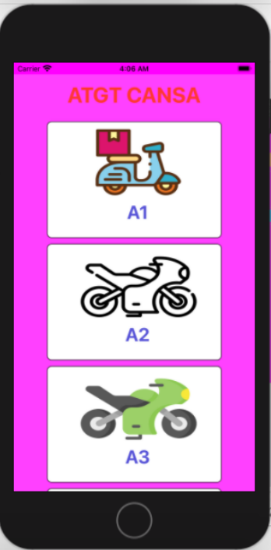
Image2: License Screen

2.1.6 Functional Requirements
Item | Description | Action | Response
License Screen | Màn hình lựa chọn câu hỏi bao gồm 10 button tương ứng với 10 loại bằng, 1 text view có tên ứng dụng:  - Bằng A1  - Bằng A2  - Bằng A3  - Bằng A4  - Bằng B1  - Bằng B2  - Bằng C  - Bằng D  - Bằng E  - Bằng Fc  - ATGT CANSA | N/A | N/A
Button Bằng A1 | Chuyển đến màn hình thi bằng A1 | Tap on Bằng A1 button | Ẩn màn hình hiện tại và hiện màn hình thi bằng A1
Button Bằng A2 | Chuyển đến màn hình thi bằng A2 | Tap on Bằng A2 button | Ẩn màn hình hiện tại và hiện màn hình thi bằng A2
Button Bằng A3 | Chuyển đến màn hình thi bằng A3 | Tap on Bằng A3 button | Ẩn màn hình hiện tại và hiện màn hình thi bằng A3
Button Bằng A3 | Chuyển đến màn hình thi bằng A4 | Tap on Bằng A4 button | Ẩn màn hình hiện tại và hiện màn hình thi bằng A4
Button Bằng B1 | Chuyển đến màn hình thi bằng B1 | Tap on Bằng B1 button | Ẩn màn hình hiện tại và hiện màn hình thi bằng B1
Button Bằng B2 | Chuyển đến màn hình thi bằng B2 | Tap on Bằng B2 button | Ẩn màn hình hiện tại và hiện màn hình thi bằng B2
Button Bằng C | Chuyển đến màn hình thi bằng C | Tap on Bằng C button | Ẩn màn hình hiện tại và hiện màn hình thi bằng C
Button Bằng D | Chuyển đến màn hình thi bằng D | Tap on Bằng D button | Ẩn màn hình hiện tại và hiện màn hình thi bằng D
Button Bằng E | Chuyển đến màn hình thi bằng E | Tap on Bằng E button | Ẩn màn hình hiện tại và hiện màn hình thi bằng E
Button Bằng Fc | Chuyển đến màn hình thi bằng Fc | Tap on Bằng Fc button | Ẩn màn hình hiện tại và hiện màn hình thi bằng Fc
Text ATGT CANSA | Hiển thị tên ứng dụng | N/A | N/A

2.1.7 Feature/Component #3: Màn hình thi

2.1.8 User Interfaces
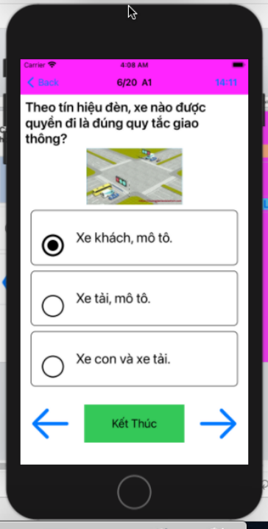
Image3: Question Screen

2.1.9 Functional Requirements

Item | Description | Action | Response
Question Screen | Màn hình câu hỏi gồm có 1 button quay về trang chọn loại bằng thi, 1 TextView hiển thị vị trí câu hỏi, 1TextView hiển thị tên loại bằng, 1 TextView hiển thị thời giant hi, 1 TextView hiển thị câu hỏi, 1 ImageView hiển thị hình ảnh nếu có, 1 RadioGroup hiển thị kết quả, 2 Button điều hướng, 1 Button kết quả:  - Button Exit  - TextView Posiotion  - TextView Lisence Name  - TextView Time Count Down  - TextView Question  - ImageView Image Question  - RadioGroup Answer  - Button Back Question  - Button Next Question  - Button Get Result | N/A | N/A
Button Exit | Trở về màn hình chọn loại bằng | Tap on button Exit | Thoát khỏi màn hình câu hỏi chuyển đến màn hình chọn loại bằng
TextView Position | Hiển thị vị trí câu hỏi hiện tại và tổng số câu hỏi | N/A | N/A
TextView Lisence Name | Hiển thị tên loại bằng | N/A | N/A
TextView Time Count Down | Đếm ngược thời gian thi theo từng loại bằng | N/A | Khi thời gian kết thúc tự động nộp bài
TextView Question | Hiển thị câu hỏi | N/A | N/A
ImageView Question | Hiển thị hình ảnh câu hỏi nếu có | N/A | N/A
RadioGroup | Hiển thị các câu trả lời cho câu hỏi tương ứng | Tap on radio button | Chọn vào câu hỏi
Button Back Question | Chuyển đến câu hỏi trước đó | Tap on button back question | Chuyển đến câu hỏi trước
Button Next Question | Chuyển đến câu hỏi sau | Tap on button next question | Chuyển đến câu hỏi sau
Button Get Result | Chuyển đến màn hình kết quả | Tap on button get result | Thoát khỏi màn hình hiện tại chuyển đến màn hình kết quả

2.1.10 Feature/Component #4: Màn hình kết quả

2.1.11 User Interfaces
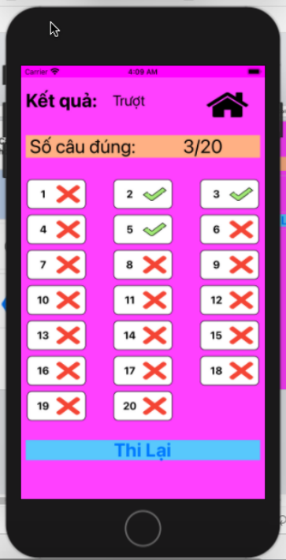
Image4: Result Screen

2.1.12 Functional Requirements

Item | Description | Action | Response
Results Screen | Màn hình kết quả gồm có 1 TextView hiện kết quả, 1 Button trở về màn hình chọn loại bằng, 1 TextView hiển thị số câu đúng, 1 TextViewGroup, 1 button thi lại:  - TextView Result  - Button Go Lisence  - TextView Count True Result  - TextViewGroup Results  - Button ReTest | N/A | N/A
TextView Result | Hiển thị kết quả đậu hoặc trượt | N/A | N/A
Button Go Linsence | Chuyển đến màn hình chọn loại bằng thi | Tap on button go linsence | Thoát khỏi màn hình kết quả chuyển đến màn hình chọn loại bằng
TextView Count True Result | Hiển thị số câu viết đúng | N/A | N/A
TextViewGroup Results | Hiển thị các câu đúng và câu sau | N/A | N/A
Button ReTest | Chuyển đến màn hình thi | Tap on button retest | Thoát khỏi màn hình chuyển đến màn hình thi theo loại bằng hiện tại

2.2 Thiết kế hệ thống

Product Structure Screen
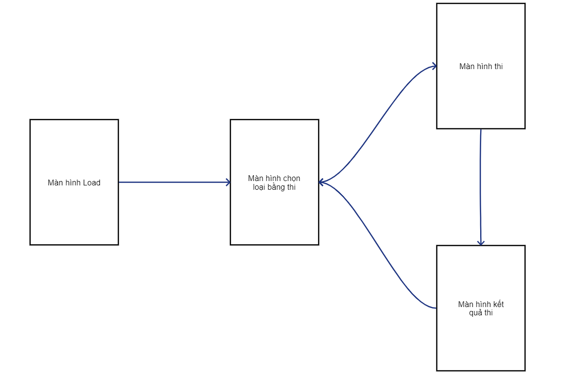

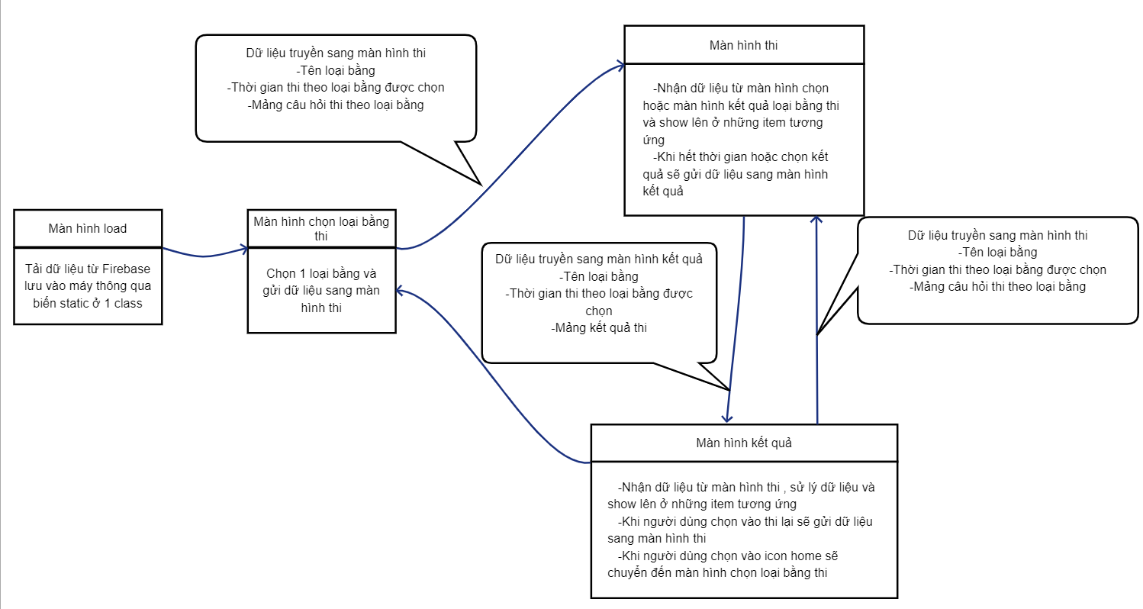

Functional Requirements

Feature/Component #1: Màn Hình Load dữ liệu

User Interfaces
Image5: Load Screen

Functional Requirements
Item | Description | Action | Response
Load screen | Màn hình load gồm 2 thành phần:  - Logo ứng dụng  - Chuỗi hiện thông báo | N/A | Nếu có kết nối mạng internet thì load dữ liệu 1 lần duy nhất cho toàn bộ chương trình.
ImageView Logo | Hiển thị logo ứng dụng | N/A | N/A
TextView Warning | Hiển thị thông báo | N/A | Nếu không có mạng internet hiển thị “Không có kết nối internet!”

Feature/Component #2: Màn hình chọn loại bằng thi

User Interfaces
Image6: License Screen

Functional Requirements
Item | Description | Action | Response
License Screen | Màn hình lựa chọn câu hỏi bao gồm 10 button tương ứng với 10 loại bằng, 1 text view có tên ứng dụng:  - Bằng A1  - Bằng A2  - Bằng A3  - Bằng A4  - Bằng B1  - Bằng B2  - Bằng C  - Bằng D  - Bằng E  - Bằng Fc  - ATGT CANSA | N/A | N/A
Button Bằng A1 | Chuyển đến màn hình thi bằng A1 | Tap on Bằng A1 button | Ẩn màn hình hiện tại và hiện màn hình thi bằng A1 và truyền dữ liệu theo đúng cấu trúc đề thi bằng A1
Button Bằng A2 | Chuyển đến màn hình thi bằng A2 | Tap on Bằng A2 button | Ẩn màn hình hiện tại và hiện màn hình thi bằng A2 và truyền dữ liệu theo đúng cấu trúc đề thi bằng A2
Button Bằng A3 | Chuyển đến màn hình thi bằng A3 | Tap on Bằng A3 button | Ẩn màn hình hiện tại và hiện màn hình thi bằng A3 và truyền dữ liệu theo đúng cấu trúc đề thi bằng A3
Button Bằng A3 | Chuyển đến màn hình thi bằng A4 | Tap on Bằng A4 button | Ẩn màn hình hiện tại và hiện màn hình thi bằng A4 và truyền dữ liệu theo đúng cấu trúc đề thi bằng A4
Button Bằng B1 | Chuyển đến màn hình thi bằng B1 | Tap on Bằng B1 button | Ẩn màn hình hiện tại và hiện màn hình thi bằng B1 và truyền dữ liệu theo đúng cấu trúc đề thi bằng B1
Button Bằng B2 | Chuyển đến màn hình thi bằng B2 | Tap on Bằng B2 button | Ẩn màn hình hiện tại và hiện màn hình thi bằng B2 và truyền dữ liệu theo đúng cấu trúc đề thi bằng B2
Button Bằng C | Chuyển đến màn hình thi bằng C | Tap on Bằng C button | Ẩn màn hình hiện tại và hiện màn hình thi bằng C và truyền dữ liệu theo đúng cấu trúc đề thi bằng C
Button Bằng D | Chuyển đến màn hình thi bằng D | Tap on Bằng D button | Ẩn màn hình hiện tại và hiện màn hình thi bằng và truyền dữ liệu theo đúng cấu trúc đề thi bằng D
Button Bằng E | Chuyển đến màn hình thi bằng E | Tap on Bằng E button | Ẩn màn hình hiện tại và hiện màn hình thi bằng E và truyền dữ liệu theo đúng cấu trúc đề thi bằng E
Button Bằng Fc | Chuyển đến màn hình thi bằng Fc | Tap on Bằng Fc button | Ẩn màn hình hiện tại và hiện màn hình thi bằng Fc và truyền dữ liệu theo đúng cấu trúc đề thi bằng Fc
Text ATGT CANSA | Hiển thị tên ứng dụng | N/A | N/A

Structure Lisence

Lisence A1

Các phần câu hỏi |  | từ câu- đến câu | Số lượng câu hỏi | Số câu trong đề A1
1. Khái niệm và quy tắc giao thông đường bộ | Khái niệm: | 1-13 | 13 | 1
 | Quy tắc: | 14-72 | 59 | 7
 | Tốc độ: | 73-75 | 3 | 1
2. Văn hóa, đạo đức nghề nghiệp người lái xe |  | 76-80 | 5 | 1
3. Hệ thống biển báo hiệu đường bộ |  | 81-115 | 35 | 5
4. Giải các thế sa hình |  | 116-150 | 35 | 5
 | Tổng |  | 150 | 20

Lisence A2
Các phần câu hỏi |  |  | Từ câu-đến câu | Lượng câu Bộ đề | Số câu A2
1. Khái niệm và quy tắc giao thông đường bộ |  | Khái niệm: | 1-21 | 21 | 1
 |  | Quy tắc: | 22-131 | 110 | 7
 |  | Tốc độ: | 132-145 | 14 | 1
2. Nghiệp vụ vận tải |  |  | bỏ | 0 | 0
3. Văn hóa, đạo đức nghề nghiệp người lái xe |  |  | 176 - 200 | 25 | 1
4. Kỹ thuật lái xe ô tô |  |  | bỏ | 0 | 0
5. Cấu tạo và sửa chữa xe ô tô |  |  | bỏ | 0 | 0
6. Hệ thống biển báo hiệu đường bộ |  |  | 256 - 355 | 100 | 5
7. Giải các thế sa hình |  |  | 356 - 450 | 95 | 5
 | Tổng |  |  | 365 | 20

Lisence A3, A4
Các phần câu hỏi |  | từ câu -  đến câu | Số lượng câu hỏi | Số câu trong đề thi A3, A4
1. Khái niệm và quy tắc giao thông đường bộ | Khái niệm: | 1-21 | 21 | 1
 | Quy tắc: | 22-131 | 108 | 7
 | Tốc độ: | 132-145 | 14 | 1
2. Nghiệp vụ vận tải |  | 146-175 | 27 | 1
3. Văn hóa, đạo đức nghề nghiệp người lái xe |  | 176 - 200 | 25 | 1
4. Kỹ thuật lái xe ô tô |  | bỏ | 0 | 0
5. Cấu tạo và sửa chữa xe ô tô |  | bỏ | 0 | 0
6. Hệ thống biển báo hiệu đường bộ |  | 256 - 355 | 100 | 5
7. Giải các thế sa hình |  | 356 - 450 | 95 | 4
 | Tổng |  | 390 | 20

Lisence B1
Các phần câu hỏi |  | từ câu- đến câu | Số lượng câu hỏi | Số câu trong đề B1
1. Khái niệm và quy tắc giao thông đường bộ | Khái niệm: | 1-21 | 21 | 1
 | Quy tắc: | 22-131 | 110 | 7
 | Tốc độ: | 132-145 | 14 | 1
2. Nghiệp vụ vận tải |  | bỏ | 0 | 0
3. Văn hóa, đạo đức nghề nghiệp người lái xe |  | 176 - 200 | 25 | 2
4. Kỹ thuật lái xe ô tô |  | 201 - 235 | 35 | 1
5. Cấu tạo và sửa chữa xe ô tô |  | 236 - 255 | 20 | 1
6. Hệ thống biển báo hiệu đường bộ |  | 256 - 355 | 100 | 9
7. Giải các thế sa hình |  | 356 - 450 | 95 | 9
 | Tổng |  | 420 | 30

Lisence B2,C,D,E,Fc
Các phần câu hỏi |  | từ câu - đến câu | Số lượng câu hỏi | Số câu trong đề  B2, C, D, E
1. Khái niệm và quy tắc giao thông đường bộ | Khái niệm: | 1-21 | 21 | 1
 | Quy tắc: | 22-131 | 110 | 7
 | Tốc độ: | 132-145 | 14 | 1
2. Nghiệp vụ vận tải |  | 146 - 175 | 30 | 1
3. Văn hóa, đạo đức nghề nghiệp người lái xe |  | 176 - 200 | 25 | 1
4. Kỹ thuật lái xe ô tô |  | 201 - 235 | 35 | 1
5. Cấu tạo và sửa chữa xe ô tô |  | 236 - 255 | 20 | 1
6. Hệ thống biển báo hiệu đường bộ |  | 256 - 355 | 100 | 9
7. Giải các thế sa hình |  | 356 - 450 | 95 | 9
 | Tổng |  | 450 | 30

Feature/Component #3: Màn hình thi

User Interfaces
Image7: Question Screen

Functional Requirements

Item | Description | Action | Response
Question Screen | Màn hình câu hỏi gồm có 1 button quay về trang chọn loại bằng thi, 1 TextView hiển thị vị trí câu hỏi, 1TextView hiển thị tên loại bằng, 1 TextView hiển thị thời giant hi, 1 TextView hiển thị câu hỏi, 1 ImageView hiển thị hình ảnh nếu có, 1 RadioGroup hiển thị kết quả, 2 Button điều hướng, 1 Button kết quả:  - Button Exit  - TextView Posiotion  - TextView Lisence Name  - TextView Time Count Down  - TextView Question  - ImageView Image Question  - RadioGroup Answer  - Button Back Question  - Button Next Question  - Button Get Result | N/A | N/A
Button Exit | Trở về màn hình chọn loại bằng | Tap on button Exit | Thoát khỏi màn hình câu hỏi chuyển đến màn hình chọn loại bằng
TextView Position | Hiển thị vị trí câu hỏi hiện tại và tổng số câu hỏi | N/A | N/A
TextView Lisence Name | Hiển thị tên loại bằng | N/A | N/A
TextView Time Count Down | Đếm ngược thời gian thi theo từng loại bằng ở mục 3.3.3 | N/A | Khi thời gian kết thúc tự động nộp bài
TextView Question | Hiển thị câu hỏi | N/A | N/A
ImageView Question | Hiển thị hình ảnh câu hỏi nếu có | N/A | Nếu câu hỏi có hình ảnh có sẽ load trực tiếp từ mạng internet
RadioGroup | Hiển thị các câu trả lời cho câu hỏi tương ứng | Tap on radio button | Chọn vào câu hỏi
Button Back Question | Chuyển đến câu hỏi trước đó | Tap on button back question | Chuyển đến câu hỏi trước
Button Next Question | Chuyển đến câu hỏi sau | Tap on button next question | Chuyển đến câu hỏi sau
Button Get Result | Chuyển đến màn hình kết quả | Tap on button get result | Thoát khỏi màn hình hiện tại chuyển đến màn hình kết quả

Time Count Down Lisence

Loại Bằng | Thời gian thi
A1,A2,A3,A4 | 15 phút
B1, B2,C,D,E,F | 20 phút

Feature/Component #4: Màn hình kết quả

User Interfaces
Image8: Result Screen

Functional Requirements

Item | Description | Action | Response
Results Screen | Màn hình kết quả gồm có 1 TextView hiện kết quả, 1 Button trở về màn hình chọn loại bằng, 1 TextView hiển thị số câu đúng, 1 TextViewGroup, 1 button thi lại:  - TextView Result  - Button Go Lisence  - TextView Count True Result  - TextViewGroup Results  - Button ReTest | N/A | N/A
TextView Result | Hiển thị kết quả đậu hoặc trượt theo đánh giá ở mục 3.4.3 | N/A | N/A
Button Go Linsence | Chuyển đến màn hình chọn loại bằng thi | Tap on button go linsence | Thoát khỏi màn hình kết quả chuyển đến màn hình chọn loại bằng
TextView Count True Result | Hiển thị số câu viết đúng | N/A | N/A
TextViewGroup Results | Hiển thị các câu đúng và câu sau | N/A | N/A
Button ReTest | Chuyển đến màn hình thi | Tap on button retest | Thoát khỏi màn hình chuyển đến màn hình thi theo đúng loại bằng thi hiện tại với cấu trúc đề thi ở mục 2.2.3

Target
Loại Bằng | ĐẠT | KHÔNG ĐẠT | Câu Liệt | Thời Gian Thi
A1 | Từ 16/20 câu | Dưới 16 | 1 câu | 15 phút
A2 | Từ 18/20 câu | Dưới 18 | 1 câu | 15 phút
A3,A4 | Từ 18/20 câu | Dưới 18 | 2 câu | 15 phút
B1 | Từ 26/30 câu | Dưới 26 | 3 câu | 20 phút
B2,C,D,E,F | Từ 28/30 câu | Dưới 28 | 3 câu | 20 phút

CHƯƠNG 3. CÀI ĐẶT VÀ KIỂM THỬ

3.1 Cài đặt
Tổ chức file: chia theo mô hình MVC
- Chức năng:
+ Lấy ngẫu nhiên câu hỏi theo loại bằng dựa trên đặc tả
+ Lấy ngẫu nhiên câu hỏi điểm liệt theo danh sách bằng thi dựa trên đặc tả
+ Đọc và ghi dữ liệu thời gian thực trên Firebase
-ERD

loaibang
loaibang_id
loaibang_ten

cauhoi
cauhoi_id
cauhoi_cauHoi
cauhoi_dapAn
cauhoi_cauTraLoi
cauhoi_hinhAnh
loaibang_id

result
result_id
result_ketQua
result_soCauDung
result_tongSoCauHoi
loaibang_id

3.2 Kiểm thử
Tài liệu tham khảo
- SRS, SDS
- Hỏi & Đáp
- Lập lịch biểu
Phạm vi thử nghiệm
- Tất cả chức năng được xác định trong yêu cầu
- Phi chức năng
Thiết bị thử nghiệm
- Phiên bản của hệ điều hành: 12.4
- Thiết bị: Iphone 6
- Kích thước màn hình: 16:9
Kết quả Kiểm thử
Ghi chú: Đi kèm file TestCase

STT | Ngày bắt đầu | Ngày kết thúc | Ước lượng(ngày) | Lỗi | Không Lỗi | Lỗi khác | Ghi chú
1 | 24/06/2021 | 25/06/2021 | 2 | 0% | 99,9% | 0,1% | 5

Review code
- Code review được hiểu đơn giản là đánh giá mã, thông qua việc xem xét, chất lượng phần mềm, xác định các lỗi bảo mật. Việc xem xét mã nhằm xác định các lỗi bảo mật trong ứng dụng liên quan đến các tính năng và thiết kế của nó, cùng với nguyên nhân gốc rễ chính xác.

CHƯƠNG 4. KẾT QUẢ ĐẠT ĐƯỢC

4.1 Kết quả đạt được
Mô tả các kết quả khi chạy ứng dụng (chụp các màn hình khi chương trình chạy, mô tả cách chạy, kết quả ra sao…).

4.2 Các kết luận và kiến nghị
- Những điểm đã làm được:
+ Nghiên cứu thêm về cơ sở dữ liệu thời gian thực (Realtime Database).
+ Cách load hình ảnh trực tiếp từ mạng internet.
+ Cách kiểm tra thiết bị có được kết nối với internet hay không.
- Những điểm chưa làm được:
+ Chưa tối ưu hóa tối ứng dụng.
+ Chưa lưu cơ sở dữ liệu thời gian thực vào máy khi chạy không có internet được.
- Các chức năng bổ sung nếu có thêm thời gian:
+ Thêm chức năng lưu dữ liệu vào SQLite khi truy vấn dữ liệu từ Realtime Database.

PHỤ LỤC

TÀI LIỆU THAM KHẢO

